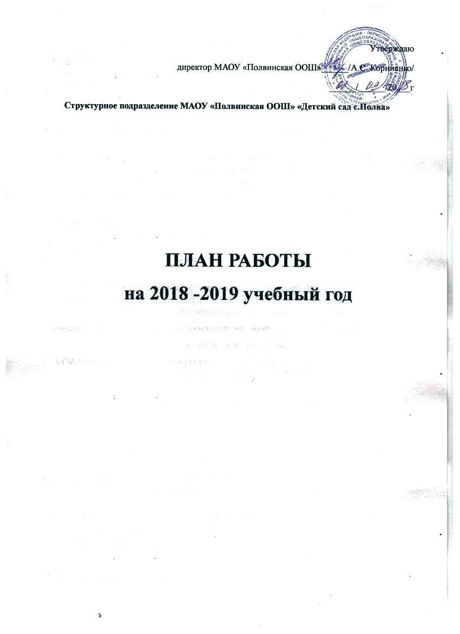
Годовой план структурного подразделения МАОУ «Полвинская ООШ» «Детский сад с.Полва» (далее- детский сад)является нормативным документом, регламентирующим организацию образовательного процесса в дошкольном образовании с учетом учебно-методического, кадрового и материально-технического оснащения.
Нормативной базой для составления годового плана являются:
- Закон Российской Федерации от 26.12.2012г. «Об образовании» № 273 (п.6. ст.2, п.2.6. ст.32);
- Приказ Минобразования и науки РФ от 30.08.2013г. № 1014 « Об утверждении Порядка организации и осуществления образовательной деятельности по основным общеобразовательным программам – образовательным программам дошкольного образования»
- СанПин 2.4.1.3049-13 «Санитарно-эпидемиологические требования к устройству, содержанию и организации режима работы дошкольных образовательных организаций» (утв. постановлением Главного государственного санитарного врача РФ от 15.05.2013 г. № 26);
- Приказ Минобразования и науки РФ от 17.10.2013г. № 1155 «Об утверждении Федерального Государственного Образовательного Стандарта Дошкольного Образования» (ФГОС ДО).
- Устав МАОУ «Полвинская основная общеобразовательная школа»
- Концепция дошкольного воспитания;
- Образовательная программа структурного подразделения МАОУ «Полвинская ООШ» «Детский сад с.Полва»;
- Программа дошкольного образования «От рождения до школы», под ред. Н.Е.Вераксы, Т.С.Комаровой, М.А.Васильевой

ЗАДАЧИ
- Формирование познавательных интересов к математике, через взаимодействие с объектами окружающего мира.
- Совершенствование самостоятельной творческой деятельности детей; развитие предпосылок к восприятию и пониманию мира искусства; формирование интереса к эстетической стороне окружающей действительности.
- Формирование социально-личностных взаимоотношений с окружающим миром.
Работа с кадрами:
№ п/п | Совершенствование профессионального мастерства | Дата проведения | Ответственный
1. | Направить на курсы повышения квалификации:  -Якобчук Н.В.по теме: Реализация примерной основной образовательной программы «От рождения до школы» в дошкольных образовательных организациях | Октябрь – Ноябрь  2019 | Зам.директора по УВР.
2. | Участие в работе РМО, семинарах, конференциях, проводимых на уровне ОО, муниципальном уровне. | В течение года | Воспитатель Якобчук Н.В.

Аттестация педагогических кадров.
№ | Ф.И.О. | Занимаемая должность | Категория | Категория на 2017-2018г.
1. | Лучникова Л.Н. | воспитатель | Соответств. | Подтверждение
2. | Якобчук Н.В. | воспитатель | б/к | соответствие

Организационно – методическая работа с кадрами:
Педагогический час:

№ п/п | Тема | Дата проведения | Ответственные
1. | 1.Итоги ЛОР.  2.Анализ деятельности детского сада за 2016-2017 уч.год.  3.Утверждение Плана работы на 2017-2018 уч.год  4.Мониторинг на начало учебного года | Сентябрь | Якобчук Н.В.
2 | 1.Знакомство с нетрадиционными техниками рисования и их роль в развитии детей дошкольного возраста.  2.Развитие творческих способностей дошкольников средствами театрализованной деятельности. | ноябрь | Воспитатели
3 | 1.Значение практического применения математических знаний в различных видах деятельности.  2.Формирование математических представлений у детей среднего возраста с использованием ИКТ | апрель | Воспитатели
КОНСУЛЬТАЦИИ для педагогов:
№ п/п | Тема | Дата проведения | Ответственный
1 | 1«Содержание познавательно-математической деятельности в режиме дня»  2«Значение игр драматизации в совместной деятельности воспитателя и детей в свете ФГОС» | сентябрь | Воспитатель
2 | 1«Развитие личности ребёнка в свете гендерного воспитания ФГОС»  2 «Опасности в лесу» | октябрь | Воспитатель
3 | 1«Индивидуальные работы с детьми, как форма педагогической деятельности»  2 «Осторожно-тонкий лёд!» | ноябрь | Воспитатель
4 | 1«Фоновая музыка в жизни дошкольной организации»  2 «Новогодний праздник, как способ налаживания детско-родительских отношений» | декабрь | Воспитатель
5 | 1«Влияние дидактической игры на интеллектуальный опыт ребёнка»  2 «Требование к наглядному материалу при ознакомлении дошкольников с местом человека в истории и культуре» | январь | Воспитатель
6 | 1«Становление логико-математического опыта ребёнка»  2 «Домашняя игротека для детей и их родителей» | февраль | Воспитатель
7 | 1«Роль образовательной организации в сохранении физического и психического здоровья детей в системе ФГОС»  2«Как воспитывать у детей интерес к таинственному миру растений» | март | Воспитатель

Взаимодействие с родителями
Оформление информационных стендов и консультаций для родителей
№ п/п | Тема | Дата проведения | Ответственный
1. | Консультация:  «Природа ребёнка. Стремление к свободе»  «Атмосфера семьи»;  Оформление стендов:  «Повседневные дела и порядок. Приучать как можно раньше». | сентябрь | Воспитатели групп
2 | Оформление стендов:  «Простудные заболевания в холодное время года. Как их избежать?»  «Готовимся к зиме, одежда по сезону»  Консультация:  -«Формирование культуры трапизы» | ноябрь | Воспитатели групп
3 | Оформление стендов:  «Вокруг конфликтов. Как из нас «вьют верёвки»;  Консультация:  «Культура и традиции встречи новогодних праздников»  «Ребёнок у водоёма, опасности зимы». | декабрь | Воспитатели групп
4 | Оформление стендов:  «Безопасность на дорогах в зимнее время»;  «Одежда по сезону»  Консультация:  «Всегда ли быть серьёзным? Чувство юмора» | февраль | Воспитатели групп
5 | Оформление стендов:  «Профилактика весенних заболеваний»  «Отдых с ребёнком летом»  Консультация:  «Наше общение. Дети-родителям» | май | Воспитатели групп

Общие родительские собрания
№ п/п | Мероприятия | Сроки | Ответственный
1. | Задачи воспитательно-образовательной работы с детьми на 2017-2018 учебный год;  -выбор родительского комитета  -результаты работы за год. | сентябрь | Якобчук Н.В.
2. | -Итоги работы детского сада за учебный год;  -Наши планы на летний оздоровительный период;  -анкетирование родителей -  -Удовлетворенностm качеством образовательного процесса | апрель | Якобчук Н.В.

Групповые родительские собрания
№ п/п | Мероприятия | Сроки | Ответственный
1. | Младшая группа  1 тема: «Какие игрушки нельзя приносить с собой в детский сад и почему? Кто несёт ответственность за ваши вещи?».  2 тема: «Взаимоотношение педагога с семьёй, умеем ли мы договариваться?»  Старшая группа  1. тема «Развитие познавательных способностей детей старшего возраста через различные виды деятельности»  2 тема: «Формы работы с родителями в течение года, как способ укрепления взаимоотношений между педагогом и семьёй».  3 тема: Анкетирование для родителей «Ваши представления о подготовке к школе». | сентябрь | Воспитатели:
2. | Младшая группа  1 тема: «Чему научились дети в течение года?».  Старшая группа  1 тема: «Дошкольники готовятся стать школьниками». | апрель | Воспитатели:

Совместные мероприятия
№ п/п | Мероприятия | Даты | Формы работы
1. | «День знаний»  День воспитателя и всех дошкольных работников | 1 сентября  27 сентября | С детьми:  -Образовательная деятельность;  -продуктивная деятельность;  -досуговые мероприятия (в форме КВН, спортивной эстафеты, викторины, сюжетно-ролевые игры);  -театрализованная деятельность.  С родителями:  -продуктивная деятельность;  -непосредственное участие и помощь в подготовке к мероприятию.
2 | Международный день пожилых людей | 1 октября
3 | День народного единства | 4 ноября
4 | Новый год! | 30 декабря
6 | Масленица  День защитников Отечества | 23 февраля
7 | Международный женский день | 8 марта
8 | День смеха  Православная пасха  Всемирный день авиации и космонавтики | 1 апреля  8 апреля  12 апреля
9 | Праздник весны и труда  День Победы  Международный день семьи | 1 мая  9 мая  15 мая

АДМИНИСТРАТИВНО-ХОЗЯЙСТВЕННАЯ РАБОТА
№  п/п. | Наименование работ. | Сроки. | Ответственные.
1 | Косметический ремонт в группах | Июнь, июль, август | Завхоз, персонал дет. сада
2 | Работа по благоустройству территории.  Оформление цветочных клумб, кустарников, омолаживание кустарников. | Апрель, май | Персонал дет. сада
5 | Работа на цветниках и огороде | Апрель-октябрь | Персонал дет. сада

Приобрести
№ п/п | Проводимая работа | Сроки | Ответственный
1. | Приобретение инвентаря, пособий для работы на участке, огороде, в уголке природы | Июль | Корниенко А.С., директор школы
2 | Приобретение игрушек в группы. | Август | Корниенко А.С., директор школы

